Московский ордена Ленина, ордена Октябрьской Революции и ордена Трудового Красного Знамени государственный технический университет

имени Н.Э. Баумана

Факультет «Робототехники и комплексной автоматизации»

Кафедра «Прикладная механика»

Строительная механика

# Домашнее задание № 2

**12 вариант**

## Студент: Абидоков Р. Ш.

## Группа: РК5-71

## Преподаватель: Белкин А. Е.

2019 г.

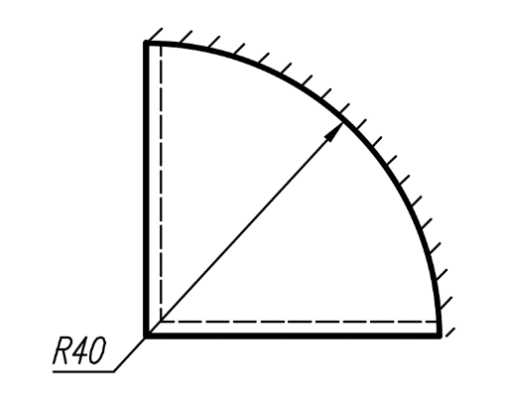

Давление равномерное и равно p. Прогибы представить в долях $\frac{pR^{4}}{D}$, моменты - в долях ${pR}^{2}$. Коэффициент Пуассона $μ=0.3$.

**Решение**

Вместо исходной схемы рассмотрим круглую пластину, нагруженную давлением "по четвертям", как показано на рисунке ниже. В силу косой симметрии на диаметрах, совпадающих с осями $x$ и $y$, будут выполнены условия, соответствующие закреплениям исходной пластины, и, таким образом, полученное решение будет являться также решением исходный задачи.

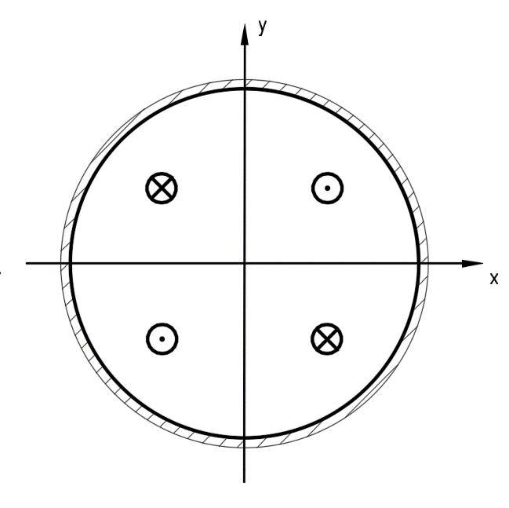

*Рис.1 "кружками" показаны направления давлений в четвертях*

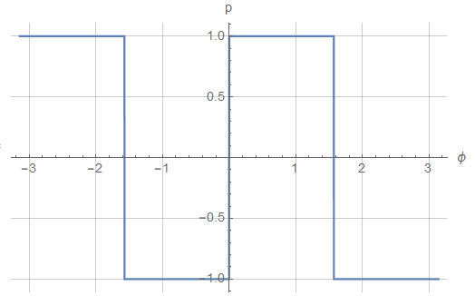

*Рис.2 Зависимость давления от угла φ*

Решение будем искать в виде ряда. Т.к. задача кососимметричная относительно φ, ограничимся только синусами

$W\left(ρ,φ\right)=\sum_{k=1}^{∞}{W_{k}(ρ)}sin⁡(kφ)$ (1)

Разложим давление в ряд Фурье по синусам

$q\left(ρ,φ\right)=\sum_{k=1}^{∞}{q_{k}}sin⁡(kφ)$ (2)

$q_{k}=\frac{1}{π}\int_{-π}^{π}{p\sin\left(kφ\right)dφ}=$ $\left\{\begin{aligned}-\frac{8p}{πk}, k=4n+2 \\ 0, k≠4n+2\end{aligned}\right.$ (3)

Итого ряд для нагрузки выглядит так

$q\left(ρ,φ\right)=\sum_{k=2,6,10…}^{∞}{-\frac{8p}{πk}}sin⁡(kφ)$ (4)

Если подставить (1) и (4) в уравнение Софи Жермен и приравнять соответствующие гармоники, получим набор дифференциальных уравнений для определения $W_{k}(ρ)$

$$W_{k}^{IV}\left(ρ\right)+\frac{2}{ρ}W_{k}^{III}\left(ρ\right)-\frac{\left(2k^{2}+1\right)}{ρ^{2}}W_{k}^{II}\left(ρ\right)+\frac{\left(2k^{2}+1\right)}{ρ^{3}}W_{k}^{I}\left(ρ\right)+\frac{k^{2}\left(k^{2}-4\right)}{ρ^{4}}W_{k}^{}\left(ρ\right)=\frac{q_{k}}{D}$$

Где $D=\frac{Eh^{3}}{12(1-μ^{2})}$

$W_{k}$, соответствующие нулевым $q_{k}$, также будут нулевыми. Тогда для оставшихся ДУ будет выглядеть так

$$W_{k}^{IV}\left(ρ\right)+\frac{2}{ρ}W_{k}^{III}\left(ρ\right)-\frac{\left(2k^{2}+1\right)}{ρ^{2}}W_{k}^{II}\left(ρ\right)+\frac{\left(2k^{2}+1\right)}{ρ^{3}}W_{k}^{I}\left(ρ\right)+\frac{k^{2}\left(k^{2}-4\right)}{ρ^{4}}W_{k}^{}\left(ρ\right)=-\frac{8p}{πkD}, k=4n+2$$

Решениями для $k=6,10,14…$ будут функции следующего вида:

$$W_{k}^{IV}\left(ρ\right)=С_{1}ρ^{-k}+С_{2}ρ^{2-k}+С_{3}ρ^{2+k}+С_{4}ρ^{k}+\frac{8pρ^{4}}{πD(k^{5}-20k^{3}+64k)}$$

Где из условия нулевого прогиба и ограниченности угла поворота при $ρ=0$ $$С_{1}=0, С_{2}=0$$

Оставшиеся две константы найдем из граничных условий при $ρ=R$

$$W_{k}\left(ρ\right)=0 \frac{dW_{k}(ρ)}{ρ}=0$$

Если подставить и решить уравнение, получим

$$С_{3}=\frac{4pR^{2-k}}{πD(k^{4}+4k^{3}-4k^{2}-16k)} С_{4}=-\frac{4pR^{4-k}}{πD(k^{4}+2k^{3}-16k^{2}-32k)}$$

Отдельно рассмотрим решение при $k=2$. В этом случае меняется вид частного решения

$$W_{2}^{IV}\left(ρ\right)=С_{1}ρ^{-2}+С_{2}+С_{3}ρ^{4}+С_{4}ρ^{2}+\frac{pρ^{4}log\frac{ρ}{R}}{12πD}$$

Из условия нулевого прогиба и ограниченности угла поворота при $ρ=0$ $$С_{1}=0, С_{2}=0$$

Оставшиеся две константы найдем из граничных условий при $ρ=R$

$$W_{2}\left(ρ\right)=0 \frac{dW_{2}(ρ)}{ρ}=0$$

Получаем

$$С_{3}=-\frac{p}{24πD} С_{4}=\frac{pR^{2}}{24πD}$$

**Итоговое значение для прогиба**

$$W\left(ρ,φ\right)=\sin\left(2φ\right)\frac{pρ^{4}}{24πD}\left(\frac{R^{2}}{ρ^{2}}-1+2log\frac{ρ}{R}\right)+\sum_{k=6,10,14…}^{∞}{sin⁡(kφ)}*\left(\frac{4pR^{2-k}ρ^{2+k}}{πD(k^{4}+4k^{3}-4k^{2}-16k)}-\frac{4pR^{4-k}ρ^{k}}{πD(k^{4}+2k^{3}-16k^{2}-32k)}+\frac{8pρ^{4}}{πD(k^{5}-20k^{3}+64k)}\right)$$

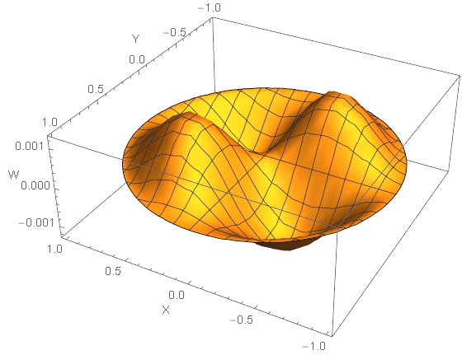

*Рис.3 Вид изогнутой пластины*

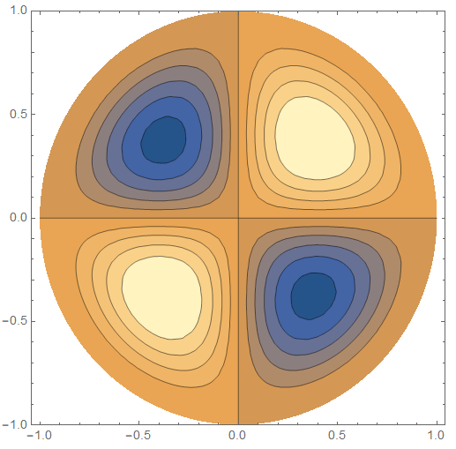

*Рис.4 Вид линий уровня*

Максимально значение прогиба при $φ=\frac{π}{4}$ и $ρ=0.5335R$

$$Wmax=0.00133\frac{pR^{4}}{D}$$

Для сравнения, учет только первого слагаемого дает

$$W1max=0.00135\frac{pR^{4}}{D}$$

Найдем интенсивности изгибающих моментов

$$M_{ρ}=-D\left[\frac{∂^{2}W}{∂ρ^{2}}+μ\left(\frac{1}{ρ}\frac{∂W}{∂ρ}+\frac{1}{ρ^{2}}\frac{∂^{2}W}{∂φ^{2}}\right)\right]$$

$$M_{φ}=-D\left[\frac{1}{ρ}\frac{∂W}{∂ρ}+\frac{1}{ρ^{2}}\frac{∂^{2}W}{∂φ^{2}}+μ\frac{∂^{2}W}{∂ρ^{2}}\right]$$

$$M_{ρφ}=(1-μ)D\left[\frac{1}{ρ}\frac{∂^{2}W}{∂ρ∂φ}-\frac{1}{ρ^{2}}\frac{∂W}{∂φ}\right]$$

Полученные графики для моментов

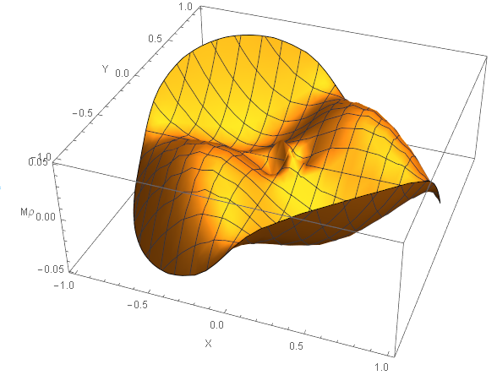

*Рис.5 Вид графика $M_{ρ}$*

*При $φ=\frac{π}{4}$* и $ρ=R$

$M_{ρ}=-0.0489 pR$*-- максимальный*

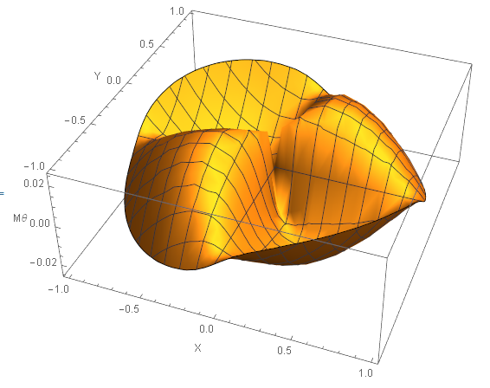

*Рис.6 Вид графика $M_{φ}$*

*При $φ=\frac{π}{4}$* и $ρ=0.385 R$

$M_{φ}=0.0251 pR$*-- максимальный*

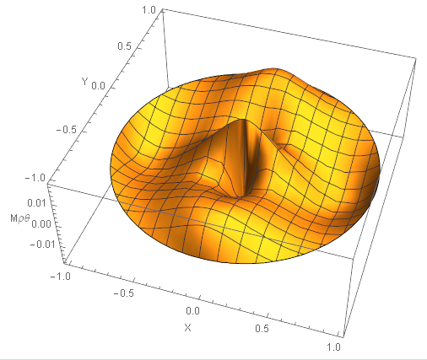

*Рис.7 Вид графика $M_{ρφ}$*

*При $φ=0$* и $ρ=0$

$M_{ρφ}=0.0186 pR$*-- максимальный*